On line hodina dejepisu v múzeu (3.2.2021)

Hoci nám aktuálna situácia nedovoľuje navštevovať múzeá a iné kultúrne pamiatky, vďaka moderným technológiam sme sa zúčastnili na hodine dejepisu online prehliadky Múzea holokaustu v Seredi.
V úvode nás sprievodca oboznámil s programom celej virtuálnej prehliadky a zadelil nám úlohu. V priebehu celej prehliadky sme mali pozorovať a zistiť, ktoré predmety nie sú súčasťou danej doby a nepatria do nej.
Múzeum holokaustu vzniklo v priestoroch bývalého pracovného a koncentračného tábora v Seredi. Sú tu vystavené dobové dokumenty, fotografie a predmety súvisiace s prenasledovaním Židov na území Slovenska. Sústreďovali sa tu osoby, ktoré mali byť deportované do nacistických vyhladzovacích táborov, najmä do Osvienčimu v Poľsku. Od roku 1941 do roku 1945 prešlo táborom približne 16 000 slovenskýchŽidov. Mená niektorých z nich boli napísané na skle.

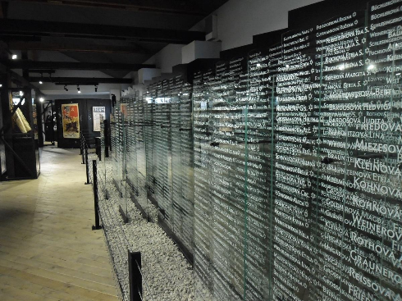
Ako prvé sme mali možnosť vidieť celý areál múzea a jeho jednotlivé budovy-baraky. Expozície sa nachádzajú v piatich pôvodných budovách.
V jednej z budov sa nachádzali izby s nábytkom, aby sme si vedeli predstaviť ako to vyzeralo v koncentračných táboroch počas 2. svetovej vojny.
Po prehliadke izieb sme si mali možnosť vypočuť rozhovor s dvomi ženami, ktoré prežili určité obdobie v koncentračnom tábore v Seredi.
Následne sme sa počas prehliadky presunuli do budovy, ktorá patrila generálom a vojakom. V nej sa sa nachádzala kancelária generála, ktorý bol poverený velením tábora.
Videli sme aj jeden z najzaujímavejších exponátov, ku ktorým patrí dobytčí vagón. Vagón slúžil na deportáciu ľudí do koncentračného tábora Osvienčim (Auschwitz).
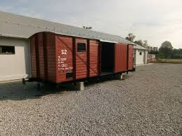
Na záver prehliadky bol pripravený online kvíz zameraný na videnú prezentáciu o Múzea holokaustu v Seredi.

